Realizácia výskumu Katedry sociálnych služieb a poradenstva - 16. - 20. august 2021

Katedra sociálnych služieb a poradenstva FSV UCM v Trnave získala finančnú podporu
z APVV na projekt s názvom Environmentálna spravodlivosť v kontexte sociálnej práce. Realizácia projektu začala 01.07.2021 a jeho riešenie bude ukončené 30.06.2025. Cieľom projektu je zistiť, ako sa žije ľuďom v obciach, resp. lokalitách, ktoré bojujú s väčšími ekonomickými, sociálnymi či environmentálnymi problémami. Naplnenie cieľov projektu predpokladá realizáciu terénneho výskumu, ktorý katedra odštartovala v dňoch 16.-20.08.2021.
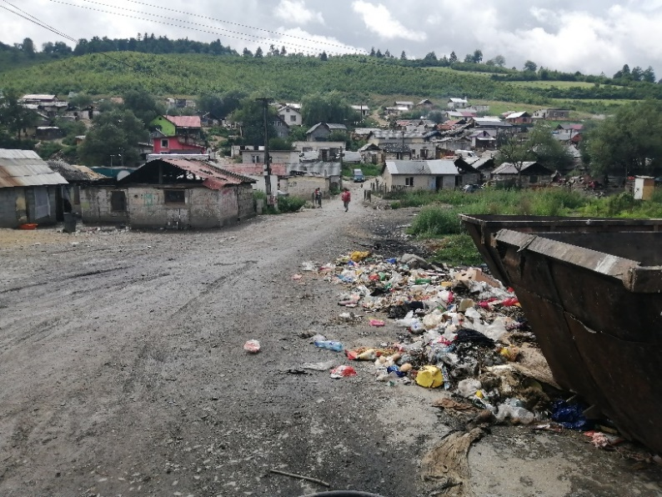
V týchto dňoch sa interné doktorandky Katedry sociálnych služieb a poradenstva, Mgr. Michaela Vaceková a Mgr. Erika Ochabová, spolu s prof. PhDr. Mgr. Janou Levickou, PhD. zúčastnili terénneho výskumu v Prešovskom kraji. V rámci prvej etapy výskumu navštívili študentky spolu s profesorkou obec Chminianske Jakubovany, ktorá má v súčasnosti 2455 obyvateľov. Z daného počtu obyvateľov žije v rómskych osadách približne 2068 Rómov. Z dôvodu toho, že mnohí z Rómov nie sú evidovaní na obecnom úrade ich počet nie je presný. Predpokladáme teda, že reálny počet Rómov žijúcich v osadách je v súčasnosti ešte vyšší. V rámci osady Chminianske Jakubovany je nagenerovaných viacero sociálnych problémov, ktorých spoločným menovateľom je extrémna chudoba.

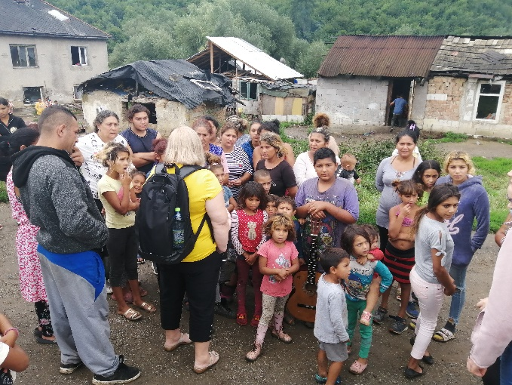
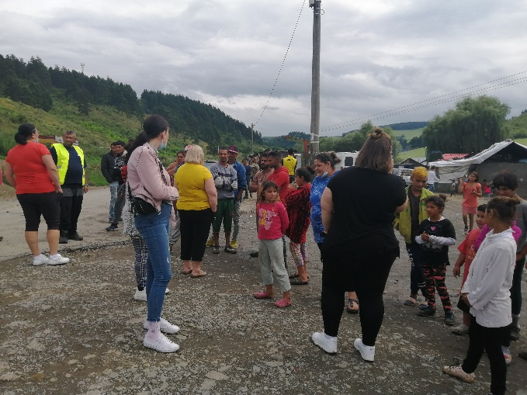

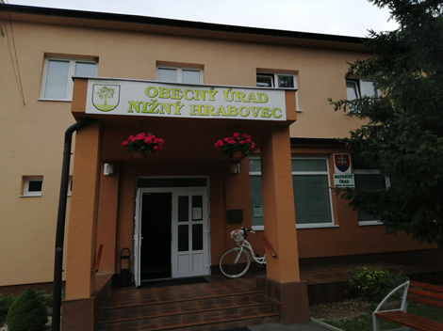
Druhou navštívenou obcou v rámci výskumu bola obec Nižný Hrabovec, ktorá na prvý pohľad predstavuje krásnu a prosperujúcu obec, ktorú sa pani starostka spolu s jej obyvateľmi snažia zveľaďovať. V úzadí na pohľad krásnej obce stojí veľká environmentálna záťaž, ktorá predstavuje riziko nielen pre obyvateľov obce, ale aj pre širšiu verejnosť. Túto environmentálnu záťaž spôsobujú dve odkaliská, ktoré sa nachádzajú v blízkosti obce, a to odkalisko Poša a odkalisko Bukocel.

Odkalisko Poša
V roku 1977 bola vybudovaná 16 metrová homogénna zemná hrádza so skladovacím priestorom pre uskladnenie popolčeka a strusky z teplárne závodu Chemko Strážske. Popolček sa od roku 1981 začal naplavovať na odkalisko Poša. Na riedenie bola používaná odpadová voda, v ktorej sa nachádzali PCB a iné nebezpečné látky. Dochádzalo tak k silnému toxickému zamoreniu nádrže, podzemnej vody a širokého okolia. Hlavným kontaminantom je arzén, ktorý sa do povrchových tokov Kyjov a Ondava dostáva vylúhovaním z materiálu odkaliska.
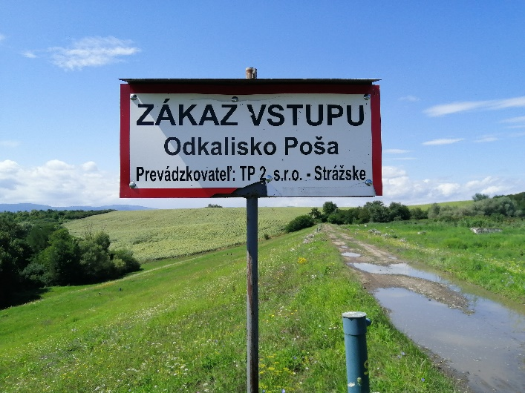
V roku 2020 bol v tejto lokalite zrealizovaný podrobný geologický prieskum životného prostredia, pričom odkalisko zostalo naďalej v prevádzke. Pre výrazné znečistenie vôd na vodnom toku Kyjov udelila Slovenská inšpekcia životného prostredia (SIŽP) prevádzkovateľovi odkaliska povinnosť vyčistenia odpadovej vody vypúšťanej do odkaliska Poša. Prevádzkovateľ odkaliska využíva od apríla 2021 na filtráciu tejto vody zeolit, čím naplnil opatrenia stanovené SIŽP len čiastočne. Na riešení problémovej situácie intenzívne spolupracujú tri okolité obce, a to obec Poša, obec Nižný Hrabovec a obec Nižný Hrušov. V súčasnosti je vypúšťanie odpadových vôd z čistiarne Chemko Strážske do odkaliska Poša zastavené, no celkový problém je stále nedoriešený.

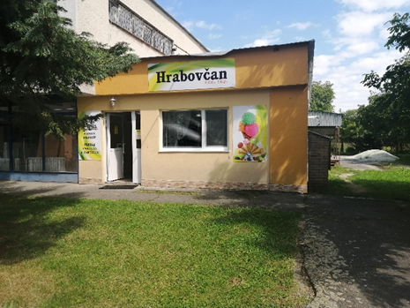
Pridanou a neplánovanou hodnotou terénneho výskumu bola aj návšteva novo otvorenej prevádzky obecného sociálneho podniku Hrabovčan s.r.o., r.s.p. so zameraním na výrobu a predaj cestovín, pirohov a tiež predaj zmrzliny a zákuskov, ktorá je otvorená od 26.07.2021. Obecný sociálny podnik Hrabovčan, s.r.o. realizuje svoju činnosť od júla 2019 so zameraním na stavebné práce, no už pri jeho slávnostnom otvorení mala starostka obce, Mgr. Marcela Pčolinská, víziu o rozšírení činnosti podniku. Činnosti podniku boli postupne rozširované zo stavebných prác cez záhradníctvo, kvetinárstvo až po výrobu a predaj domácich cestovín a pirohov. Tento sociálny podnik vznikol zásluhou starostky obce Nižný Hrabovec, ktorá sa snaží riešiť nezamestnanosť v obci a neustále hľadá možnosti zamestnania mužov a žien.
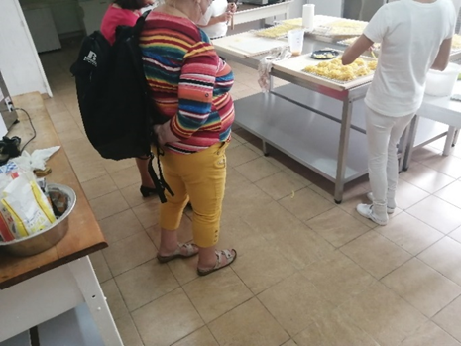
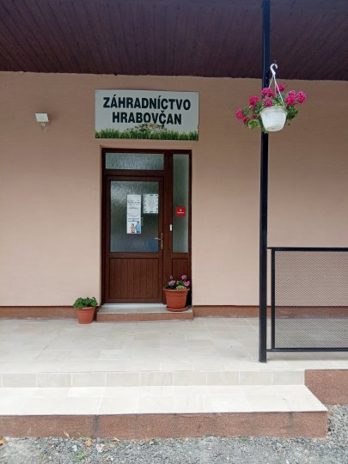

Terénny výskum našej katedry bude pokračovať v Košickom kraji.

Interné doktorandky KSSaP FSV UCM v Trnave
Mgr. Michaela Vaceková, Mgr. Erika Ochabová
a prof. PhDr. Mgr. Jana Levická, PhD.

